АДМИНИСТРАЦИЯ ХОЛМСКОГО МУНИЦИПАЛЬНОГО РАЙОНА

П О С Т А Н О В Л Е Н И Е

15 ноября 2017 года № 766

г. Холм

Об утверждении проекта межевания территории

В соответствии со статьями 43, 46 Градостроительного кодекса Российской Федерации, Федеральным законом от 24 июля 2007 года № 221-ФЗ «О кадастровой деятельности», на основании решения Думы Холмского муниципального района от 18.05.2015 № 392 «О реорганизации Администрации Холмского муниципального района», Администрация Холмского муниципального района ПОСТАНОВЛЯЕТ:
1. Утвердить проект межевания территории земельных участков образованных в результате разделения земельного участка с кадастровым номером 53:19:0010310:11, из земель населенных пунктов расположенного по адресу:
- Российская Федерация, Новгородская область, Холмский муниципальный район, Холмское городское поселение, г. Холм, ул. Восточная, з/у 19; площадью 788 кв.м.; зона: Ж-1 (зона индивидуальной усадебной жилищной застройки); условный номер земельного участка 53:19:0010310:11:ЗУ1; вид разрешенного использования: малоэтажная многоквартирная жилая застройка; код по классификатору 2.1.1
- Российская Федерация, Новгородская область, Холмский муниципальный район, Холмское городское поселение, г. Холм, ул. Восточная, з/у 19 «а»; площадью 530 кв.м.; зона: Ж-1 (зона индивидуальной усадебной жилищной застройки); условный номер земельного участка 53:19:0010310:11:ЗУ2; вспомогательный вид использования: Ведение огородничества; код по классификатору 13.1.
- Российская Федерация, Новгородская область, Холмский муниципальный район, Холмское городское поселение, г. Холм, ул. Восточная, з/у 19 «б»; площадью 724 кв.м.; зона: Ж-1 (зона индивидуальной усадебной жилищной застройки); условный номер земельного участка 53:19:0010310:11:ЗУ3; вспомогательный вид использования: Ведение огородничества; код по классификатору 13.1.
2. Опубликовать постановление в периодическом печатном издании - бюллетене «Вестник» и разместить на официальном сайте Администрации Холмского муниципального района в информационно - телекоммуникационной сети «Интернет».

Первый заместитель  Главы администрации  муниципального района | Т. А. Прокофьева

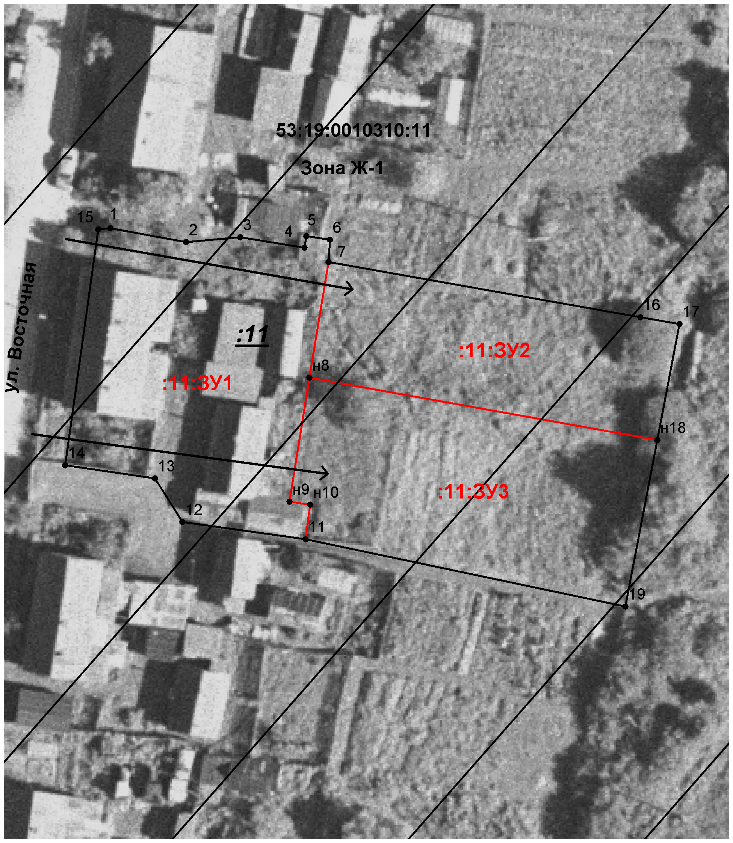
Масштаб 1:500
Условные обозначения:
- Границы формируемых земельных участков

:ЗУ1 – Обозначение образуемого земельного участка
- Границы земельных участков сведения о которых внесены в ГКН
Границы кадастровых кварталов
Границы населённых пунктов
:56 - Обозначение номеров земельных участков сведения о которых внесены в ГКН
53:19:0010310 - Обозначение кадастрового квартала
Зона Ж-1 – Обозначение территориальной зоны

